前端

1,前端交互

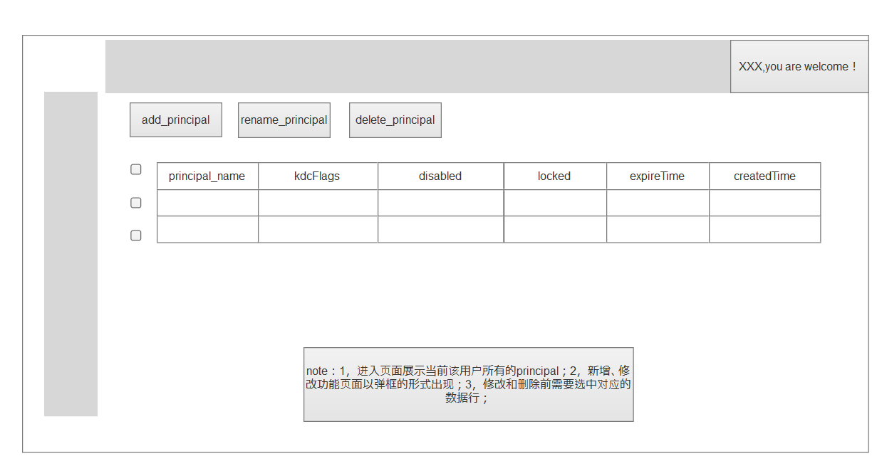

Note:实现时可能要考虑分页处理

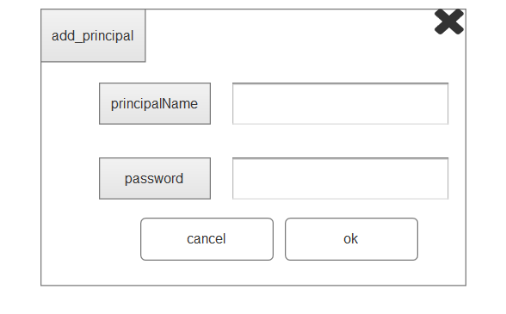

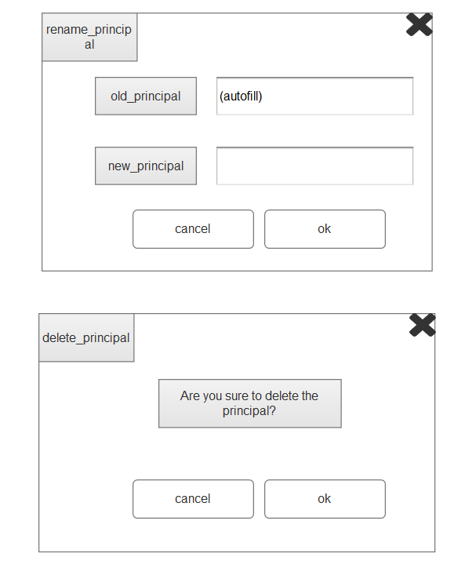

2,前端技术

前端各框架对比：<http://www.5icool.org/a/201501/a9836.html>

认为合适框架：**1)** **Bootstrap;现如今最流行框架，145kb，无第三方插件绑定，文档good且以趋于成熟；2)** **UIkit;**118kb相当轻量级的前端框架，文档good运用成熟，布局方便，浏览器兼容较好(IE9及以上，其它浏览器)

前后端通信

1,使用技术:ajax(jquery)

2,Demo

后端

1,系统整体流程图

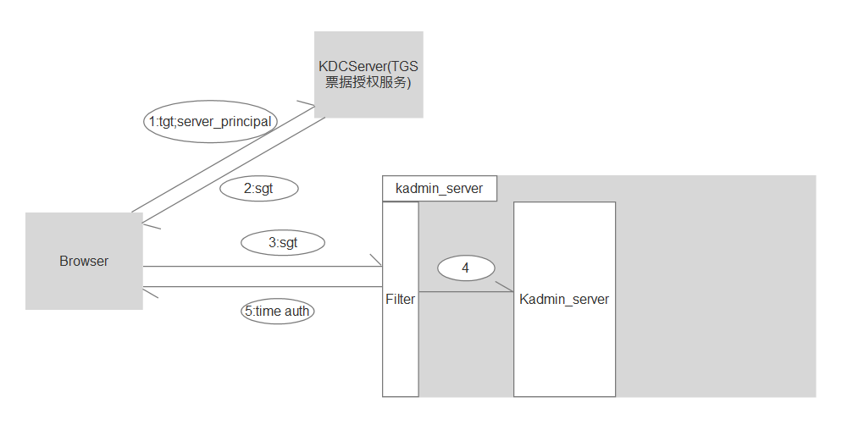

1. Browser发送tgt(身份认证通过后缓存的票据信息)和server_principal到KDC进行身份确认，以及请求相应的应用服务票据SGT
2. 身份确认过后，KDC发送sgt(用应用服务器密钥进行加密)给Browser
3. Browser发送请求给Kadmin_server，进行身份认证
4. 认证通过后，Browser便可以与Kadmin_server进行通信
5. Kadmin_server返回认证信息给Browser(可以没有该步骤)

2, 后端技术层次图

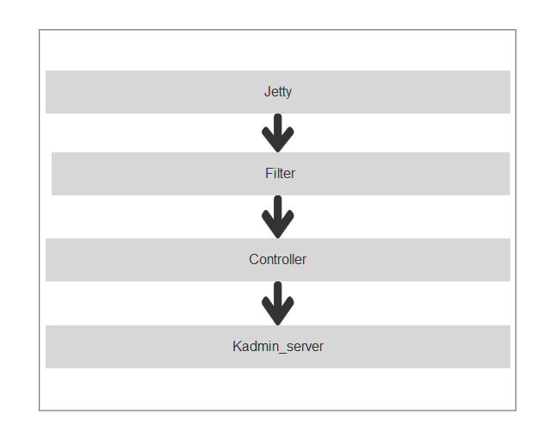

3,后端接口

|  |  |  |  |  |
| --- | --- | --- | --- | --- |
| 方法 | 访问地址 | 参数(json格式) | 返回结果(json格式) | 备注 |
| Get | https://api.example.com/principals |  | [{“principal_name”:S, “kdcFlags”:I, “disabled”:B,“locked”:B, “expireTime”:D, “createdTime”:D},{},{}…] | S:String;I:int;B:boolean; D:Date; |
| Get | https://api.example.com/principals/principalName |  | {“principal_name”:S, “kdcFlags”:I, “disabled”:B,“locked”:B, “expireTime”:D, “createdTime”:D} |  |
| Put | https://api.example.com/principals/principalName | {“principalName”:S; “password”:S} | { “success”:B ,“returnMessage”:S } | passWord需要做编码处理 |
| Post | https://api.example.com/principals/oldPrincipalName | {“oldPrincipalName”:S;“newPrincipalName”:S} | { “success”:B ,“returnMessage”:S } |  |
| Delete | https://api.example.com/principals/principalName | {“principalName”:S} | { “success”:B ,“returnMessage”:S } |  |

4,后端需新增实体